Leghe Al-Si (Serie 4XXX)

La solubilita' massima del silicio e' del 1.65% alla temperatura eutettica di 577 C. Queste leghe non sono trattabili termicamente hanno buona forgiabilita' e basso coefficiente di espansione termica.
Le leghe Al-Si sono pero' le piu' importanti fra quelle colabili. Infatti alle gia' buone caratteristiche dell' Al come metallo da fonderia, come ad esempio
- bassa temperatura di fusione,
- basso peso specifico,
- trascurabile solubilita' dei gas in Al
- buona finitura superficiale,

- Il silicio diminuisce il ritiro (6.6% Al puro, 3.8% lega)
- diminuisce la densita' (2.7 - 0.033 %Si)
- diminuisce α (23.5 - 0.3 %Si) 10⁻⁶
- impartisce ottima fluidita' al getto
- da una migliore resistenza all' usura lasciando invariate le proprieta' meccaniche.
- la resistenza alla corrosione e' intermedia fra Al-Cu e Al-Mg

Fra queste leghe si ricordano la SILUMIN, contenente il 13% di Si (leggermente iperutettica). ANTICORODAL (2 - 6% Si), ALPAX corrispondente alla composizione eutettica.
Generalmente le leghe Al-Si sono eutettiche o ipoeutettiche perche' eventuali particelle di Si ridurrebbero la lavorabilita' all' utensile. Queste leghe devono avere una struttura eutettica il piu' fine possibile e quindi un alta velocita' di raffreddamento del getto, per ottenere la piu' elevata duttilita' possibile.
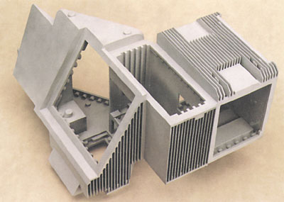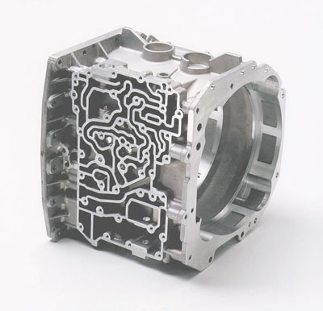
La lega per colata consiste di una ben calibrata composizione chimica di:
silicio - elemento principale
elementi indurenti - Cu, Mg, Si (se ipereutettica) la forma e la distribuzione di queste fasi e' fondamentale
elementi di modifica - Na, Sr, Sn, Ca, Sb (0,005/0,015%), raffinano e modificano la forma dell'eutettico, alcuni elementi come il fosforo invece hanno un effetto deleterio.
Ti e B - raffinano significativamente la microstruttura e precipitano TiB₂
Zn, Fe, Mn - precipitano in fasi grossolane e riducono le proprieta' della lega, impediscono la liquido eutettico di riempire I vuoti delle dendriti, generando cosi' porosita'.

Le leghe piu' usate sono Al - Si(3/10,5%) - Cu(1,5/4,5%) con quest' ultimo che aumenta sia la lavorabilita' che la resistenza meccanica.

Altre leghe molto usate sono
A332 (Al - 12Si - 1Cu - 1Mg - 2Ni)
viene utilizzata per i pistoni dei motori in quanto il Ni formando intermetallici permette una buona resistenza alle alte temperature.

A339 (Al - 17Si - 4Cu - 0,55Mg)
viene usata per blocchi motore in quanto il Mg precipitando sotto forma di Mg2Si aumenta la resistenza all'usura.

Una nuova lega ipereutettica viene attualmente sperimentata. L'obiettivo e' quello di ottenere migliori prestazioni (resistenza, fatica, attrito) ad elevate temperature (10 milioni di cicli a 315 C).

E' stata pensata soprattutto per motori di nuova generazione con emissioni molto basse (USA). Costa meno di 2 $/Kg.

Contiene:
Cu, Mg, Si, Ni, Ti, tutti elementi che danno buoni risultati ma purtroppo solo per temperature sotto i 200 C, l'introduzione anche di
Ag
migliori metodi di colata
trattamenti termici migliori
dovrebbero ottenere il risultato voluto.

Leghe Al-Mg (Serie 5XXX)

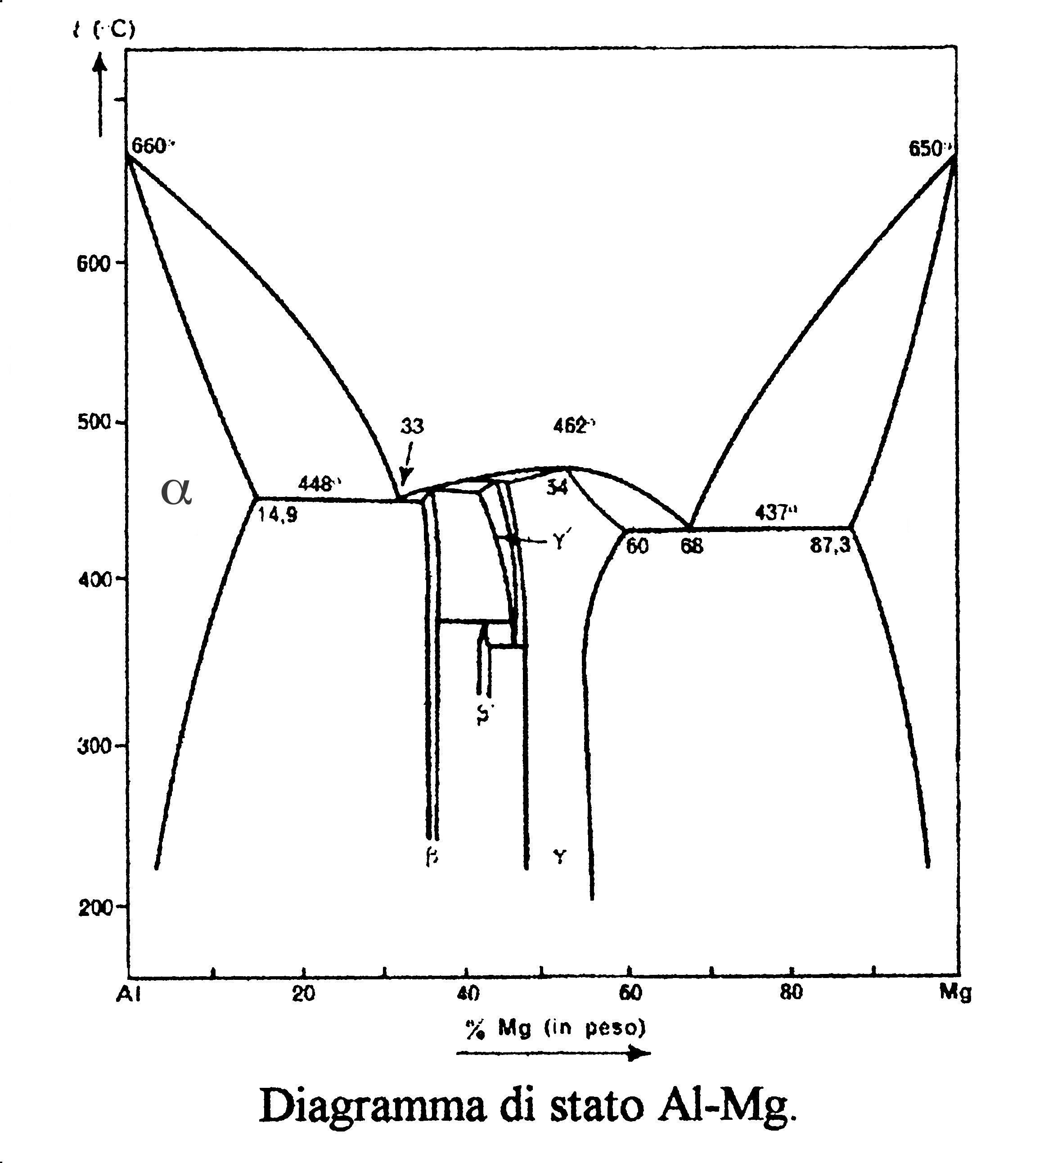

Il Mg forma una vasta soluzione solida, 15% a 451 C e 1% a temp. ambiente, nonostante cio' la sua percentuale non supera il 5% perche' vi e' la tendenza a formare il composto Mg5Al8 che precipitando al bordo dei grani puo' portare alla corrosione intergranulare.
Si puo' ovviare al problema aggiungendo Cr e Mn cosi' da ottenere σ fino a 385 MPa.
Queste leghe sono
- piu' leggere dell'alluminio, (2,7 - 0.014 %Mg)
- hanno buona lavorabilita',
- buona resistenza alla corrosione in ambiente marino
- sono facilmente saldabili
- facilmente colabili
- mantengono superfici lucide
Quelle commercialmente interessanti non sono trattate termicamente perche' il precipitato non e' coerente e soprattutto perche' si vuole ottimizzare la resistenza alla corrosione. Senza estrusione si raggiungo i 200 MPa
Commercialmente vengono chiamate
Magnalio
Idronalio
Alumag
Peraluman 2-7 (dal 2 al 7% di Mg e 0.1 - 1.4 Mn)

Vengono usate per tubature di olio combustibile e di gasolio (5052, 2,5% Mg)
Per scafi, piattaforme marine e strutture saldate
(5083, 4,4% Mg)
Per schermi, guaine di cavi e per chiodatura di componenti strutturali (trasporti) in lega di magnesio (5056, 5% Mg).

Tra il 1960 e il 1963 sono stati costruiti 3 ponti a Long Island
Questa caratteristica offre molteplici vantaggi: i ponti non sono stati mai vernicciati, la portata del basamento del ponte puo' essere più ridotta grazie al minor carico a cui viene sottoposto e si rende possibile la prefabbricazione di unita' più grandi; anche il trasporto ed il montaggio degli elementi prefabbricati sono notevolmente piu' facili e consentono un risparmio di tempo in fase di assemblaggio.
Attualmente l’impegno finanziario necessario per realizzare un ponte in alluminio è solo del 5% superiore a quello derivante dalla costruzione di un ponte analogo in acciaio. Sul piano economico, quindi, non e' l' acciaio il concorrente piu' forte dell' alluminio ma il cemento armato, i cui costi estremamente contenuti non possono normalmente essere battuti da un ponte in metallo. Se invece siamo in presenza di determinati fattori, quali il terreno accidentato, il sottosuolo poco compatto o problemi inerenti il trasporto, il peso contenuto dell' alluminio costituisce un’alternativa interessante. Ne e' un esempio il ponte progettato in Norvegia dalla Hydro Aluminum di Karmoy, la quale ha pensato ad un ponte di alluminio lungo 40 metri e largo 7,5 m. Il ponte è stato montato interamente in fabbrica e trasportato in un unico pezzo su strada e per mare verso il luogo di installazione nei pressi di Mosjoen nella Norvegia centrale.

Leghe Al-Mg-Si (Serie 6XXX)

Il Mg e il Si si combinano a formare un composto, il siliciuro di magnesio Mg₂Si che a sua volta forma un eutettico con l'alluminio. E' la precipitazione del composto Mg₂Si dopo invecchiamento che permette a queste leghe di possedere una piu' che soddisfacente resistenza meccanica.
La loro resistenza alla corrosione e' piu' che buona e sono le piu' lavorabili tra quelle invecchiabili.
Quindi la combinazione di colabilita', resistenza meccanica, resistenza alla corrosione, lavorabilita' e formabilita', verniciabilita' le rendono molto attraenti all'industria automobilistica.
Si possono dividere in tre gruppi
1) Mg+Si 0,8/1,2% con σ = 245 MPa
2) Mg+Si =1,4% con σ = 310/330 MPa
3) Mg+Si>1,4% c'e' piu' Si di quello necessario per formare Mg2Si quindi precipita anche Si

Tipiche applicazioni includono parti di aereo, canoe, mobili, tubazioni per vuoto, elementi architettonici ecc.

6015-T4
(1% Mg, 0.6 Si, 0.3 Cu, 0.2 Cr)
ha una carico di rottura di circa 300 MPa, pero' ha:
notevole formabilita', ridotti ritorni elastici, no distorsioni superficiali, buona saldabilita' con i processi Mig e Tig per punti, buona verniciabilita': e' la preferita dalle industrie automobilistiche che la impiega per le carrozzerie (pannelleria sia interna che esterne) ma attualmente le lamiere di questa lega vengono scelte per produrre per lo piu' parti di carrozzeria di autovetture sportive o di elevata qualita'. Si sfrutta invece più frequentemente il basso peso, ad esempio, nella progettazione della ruote e si ottengono riduzioni di peso anche del 30% mantenendo invariate le caratteristiche meccaniche.

Una importante convenienza che si ottiene con la scelta dell' Al sta nel fatto che, anche se la superficie viene rovinata (ad esempio in presenza di graffi), lo strato protettivo si rinnova immediatamente da solo. Quindi la scelta di questo materiale al posto dell’acciaio e' parzialmente compensata economicamente sia dalla mancata operazione di verniciatura anticorrosiva (necessaria invece come trattamento supeficiale delle carrozzerie in acciaio) sia dalla minore densita' dell’alluminio.

Leghe Al-Zn (Classe 7XXX)
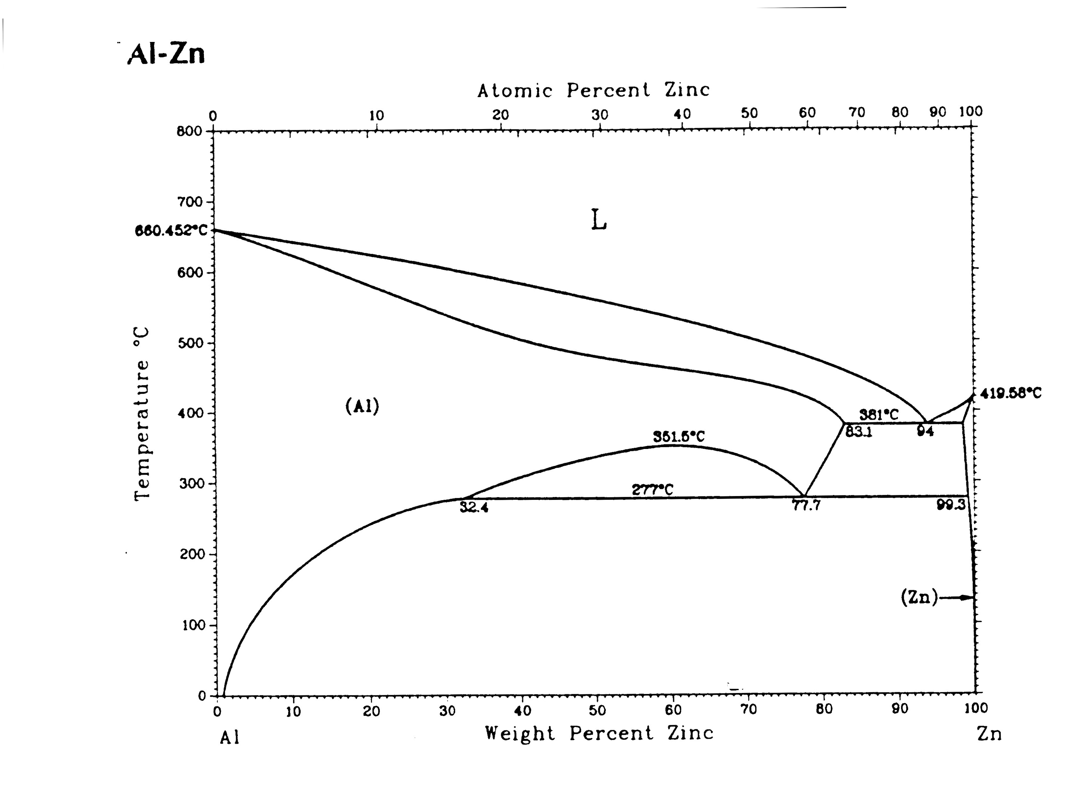
Sono leghe invecchiabili in quanto la solubilita' dello Zn nell' Al e' elevata, del 31,5% a 275 C e del 5,6% a 25 C.
Il composto che precipita coerentemente e' il MgZn₂. Queste leghe sono, fra quelle dell'alluminio quelle con la resistenza meccanica a trazione piu' elevata.
In genere si usano tenori di Zn superiori al 5%.
La presenza di Zr, Cr e Cu migliorano le caratteristiche meccaniche. Il Cu in particolare permette di avere leghe con resistenze dell'ordine dei 600 MPa
(Al - 20Zn - 2,5Cu - 0,5Mg - 0,5Mn).
La suscettibilita' di queste leghe alla corrosione sotto sforzo e' stata minimizzata introducendo
- Ag (in Germania)
- aumentando il contenuto di Cu (USA)
- riducendo e controllando i livelli di Si e Fe (USA)
- introducendo Zr (UK).
La presenza di Mn migliora la resistenza alla corrosione, il Ni migliora sia la durezza che la resistenza meccanica e chimica
Queste leghe vengono usate in applicazioni che richiedono alta resistenza come per esempio nelle strutture aeronautiche/aerospaziali.

Le leghe 7xxx sono state introdotte gia' durante la seconda guerra mondiale (Al - Zn - Mg - 7075-T6), successivamente venne brevettata la 7178-T6 (piu' resistente) usata nel Boeing 707 ma poi abbandonata per i successivi Boeing perche' non sufficientemente tenace.
Gli aerei diventavano piu' grandi e quindi richiedevano la miere piu' spesse, la 7075-T6 non andava piu' bene perche' in sezioni spesse il trattamento T6 non da la resistenza necessaria. La Germania produsse la 7079-T6 che effettivamente dava migliori risultati ma si corrodeva piu' velocemente. Negli USA a quel punto si sviluppo' la 7075-T73 usata infatti nei DC10. Subito dopo venne sviluppata la T76 usata nel Loockheed L1011. Poi la T74 per gli A6 Intruder e F-18.
Alla fine degli anni 70 i progettisti della Boeing svilupparono la 7150-T6 (poi migliorata in T61) per i B-757 e 767 (adesso la usano anche negli Airbus).
Il successivo miglioramento e' dovuto all'Alcoa che con la 7155-T77 e 7055-T77 fornisce il massimo della resistenza senza sacrificare la resistenza a corrosione. Con queste leghe fondamentalmente si fa il B777 e il nuovo Airbus.
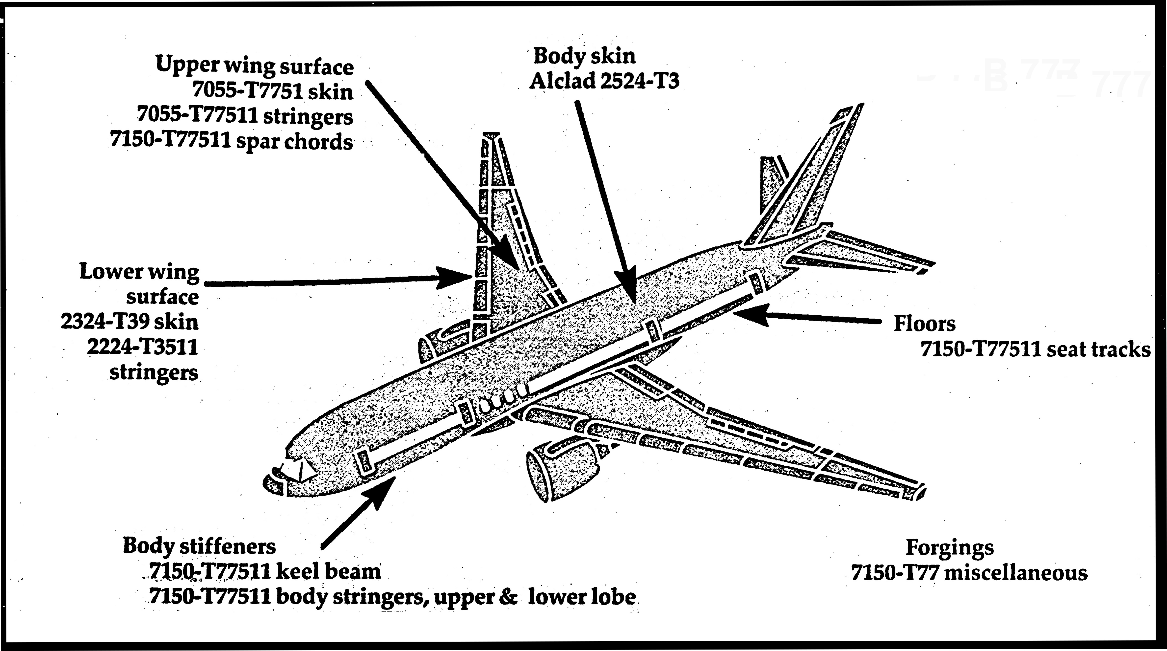

"This is the ski that caused all the commotion last year. Sold out 4 months after introduction, this ski was designed and is used by Dominique Perret, the world famous extreme skier. This ski is not for the faint of heart, but for the all mountain extreme skier.
Power through powder and crud at speed with confidence, jump off the nearest cliff, or race on your nearest GS course. It is simply the fastest, the stiffest and the most precise extreme ski on the market today. This is truly an amazing ski".
Construction
Titanal-Tech-Surface, Sandwich-Construction, Iso-Core, Titanal-Fiberglas, Triple-Titanal, Double-Titanal

Titanal
(Al - Zn - Mg - Cu - Ti - Zr - Cr)
lega che raggiunge i 690 MPa di rottura e 600 MPa di snervamento, con elevata tenacita'. Molto usata nella sport (sci, snowboard, corone dentate di biciclette)
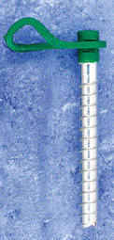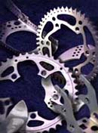
Lega | σ _{rottura} (MPa) | σ _{snerv} (MPa) | Allung (%)
Titanal-T6 | 630 | 600 | 10
7075-T6 | 525 | 460 | 6
2014-T6 | 440 | 390 | 6
6061-T6 | 290 | 240 | 6

